 |  | G  TG/65/4 Rev. 4(proj.1)

INTERNATIONAL UNION FOR THE PROTECTION  OF NEW VARIETIES OF PLANTS | UNION INTERNATIONALE POUR LA PROTECTION  DES OBTENTIONS VÉGÉTALES | INTERNATIONALER VERBAND ZUM SCHUTZ VON PFLANZEN-ZÜCHTUNGEN | UNIÓN INTERNACIONAL PARA LA PROTECCIÓN  DE LAS OBTENCIONES VEGETALES
ENTWURF

RICHTLINIEN

FÜR DIE DURCHFÜHRUNG DER PRÜFUNG

AUF UNTERSCHEIDBARKEIT, HOMOGENITÄT UND BESTÄNDIGKEIT

erstellt von einem Sachverständigen aus den Niederlanden (Königreich der)
zu prüfen vom
Technischen Ausschuss auf seiner einundsechzigsten Tagung
am 20. und 21. Oktober 2025 in Genf

Haftungsausschluss: dieses Dokument gibt nicht die Grundsätze oder eine Anleitung der UPOV wieder
Dieses Dokument wurde mit Hilfe einer maschinellen Übersetzung erstellt, und die Genauigkeit kann nicht garantiert werden. Daher ist der Text in der Originalsprache die einzige authentische Version.

Dieses Dokument enthält die folgenden von der Technischen Arbeitsgruppe für Gemüsearten (TWV) auf ihrer neunundfünfzigsten Tagung vorgeschlagenen Änderungen, die grau unterlegt sind:
- Hinzufügung der Merkmale "Resistenz gegen Plasmodiophora brassicae (Pb) – Pathotypen 0 bis 3” am Ende der Merkmalstabelle;
- Hinzufügung einer Erläuterung für "Resistenz gegen Plasmodiophora brassicae (Pb) – Pathotypen 0 bis 3”;
- Hinzufügung der Merkmale "Resistenz gegen Plasmodiophora brassicae (Pb) – Pathotypen 0 bis 3” zu TQ 5. mit der Option “nicht geprüft”.

KOHLRABI

(Brassica oleracea L. convar.
acephala (DC.) Alef. var. gongylodes L.;
Brassica oleracea L. Gongylodes Group)

GENF
2025

Exemplare dieser Veröffentlichung können zum Preis von 10 Schweizer Franken pro Exemplar einschließlich normalem Porto von dem Büro der UPOV, 34, chemin des Colombettes, Postfach 18, 1211 Genf 20, Schweiz, bezogen werden.

Dieses Dokument oder Teile daraus dürfen ohne vorherige ausdrückliche Erlaubnis der UPOV vervielfältigt, übersetzt und veröffentlicht werden, vorausgesetzt, daß die Quelle angegeben wird.

* * * * * * *

G
TG/65/4 Rev. 4(proj.1)
ORIGINAL: englisch
DATUM: 2025-09-18

INTERNATIONAL UNION FOR THE PROTECTION  OF NEW VARIETIES OF PLANTS | UNION INTERNATIONALE POUR LA PROTECTION  DES OBTENTIONS VÉGÉTALES | INTERNATIONALER VERBAND ZUM SCHUTZ VON PFLANZEN-ZÜCHTUNGEN | UNIÓN INTERNACIONAL PARA LA PROTECCIÓN  DE LAS OBTENCIONES VEGETALES

RICHTLINIEN

FÜR DIE DURCHFÜHRUNG DER PRÜFUNG

AUF UNTERSCHEIDBARKEIT, HOMOGENITÄT UND BESTÄNDIGKEIT

KOHLRABI

(Brassica oleracea L. convar.
acephala (DC.) Alef. var. gongylodes L.;
Brassica oleracea L. Gongylodes Group)

Diese Richtlinien sind in Verbindung mit dem Dokument TG/1/2 zu sehen, das Erklärungen über die allgemeinen Grundsätze enthält, nach denen die Richtlinien aufgestellt wurden.

INHALT SEITE

I. Anwendung dieser Richtlinien 3

II. Anforderungen an das Vermehrungsmaterial 3

III. Durchführung der Prüfung 3

IV. Methoden und Erfassungen 4

V. Gruppierung der Sorten 4

VI. Merkmale und Symbole 4

VII. Merkmalstabelle 5

VIII. Erklärungen zu der Merkmalstabelle 11

IX. Literatur 18

X. Technischer Fragebogen 19

I. Anwendung dieser Richtlinien

Diese Richtlinien gelten für alle Sorten von Brassica oleracea L. convar. acephala (DC.) Alef. var. gongylodes L. (Brassica oleracea L. Gruppe Gongylodes).

II. Anforderungen an das Vermehrungsmaterial

1. Die zuständigen Behörden bestimmen, wann, wohin und in welcher Menge und Beschaffenheit das für die Prüfung der Sorte erforderliche Vermehrungsmaterial zu liefern ist. Anmelder, die Material von außerhalb des Staates, in dem die Prüfung vorgenommen wird, einreichen, müssen sicherstellen, daß alle Zollvorschriften erfüllt sind. Folgende Mindestmenge an Vermehrungsmaterial wird für jede Wachstumsperiode empfohlen:

20 g oder mindestens 4 000 Samen.

2. Das Saatgut sollte die von der zuständigen Behörde angegebenen Mindestanforderungen an die Keimfähigkeit, die Sortenechtheit und analytische Reinheit, die Gesundheit und den Feuchtigkeitsgehalt erfüllen. Wenn das Saatgut gelagert werden muß, sollte die Keimfähigkeit so hoch wie möglich sein und vom Anmelder angegeben werden.

3. Das Pflanzenmaterial darf keiner Behandlung unterzogen worden sein, es sei denn, daß die zuständigen Behörden eine solche Behandlung gestatten oder vorschreiben. Soweit es behandelt worden ist, müssen die Einzelheiten der Behandlung angegeben werden.

III. Durchführung der Prüfung

1. Die Mindestprüfungsdauer sollte in der Regel zwei unabhängige Wachstumsperioden betragen.

2. Die Prüfungen sollten in der Regel an einer Stelle durchgeführt werden. Wenn einige wichtige Merkmale an diesem Ort nicht festgestellt werden können, kann die Sorte an einem weiteren Ort geprüft werden.

3. Die Prüfungen sollten unter Bedingungen durchgeführt werden, die eine hinreichende Pflanzenentwicklung für die Ausprägung der maßgebenden Merkmale und die Durchführung der Prüfung sicherstellen. Die Parzellengröße ist so zu bemessen, daß den Beständen die für Messungen und Zählungen benötigten Pflanzen oder Pflanzenteile entnommen werden können, ohne daß dadurch die Beobachtungen, die bis zum Abschluß der Vegetationsperiode durchzuführen sind, beeinträchtigt werden. Jede Prüfung sollte so gestaltet werden, daß sie insgesamt wenigstens 40 Pflanzen ergibt, die auf zwei oder mehrere Wiederholungen verteilt werden sollten. Getrennte Parzellen für Beobachtungen einerseits und Messungen andererseits können nur bei Vorliegen ähnlicher Umweltbedingungen verwendet werden.

4. Zusätzliche Prüfungen für besondere Erfordernisse können durchgeführt werden.

IV. Methoden und Erfassungen

1. Sofern nicht anders angegeben, sollten alle Erfassungen, die durch Messen, Wiegen oder Zählen vorgenommen werden, an 40 Pflanzen oder 40 Pflanzenteilen erfolgen.

2. Die Bestimmung der Homogenität von fremdbefruchtenden Sorten sollte entsprechend den Empfehlungen der Allgemeinen Einführung erfolgen.

3. Die Bestimmung der Homogenität von Hybridsorten hängt vom Typ der Hybride ab und sollte entsprechend den Empfehlungen der Allgemeinen Einführung erfolgen.

4. Alle Erfassungen an der Pflanze und am Blatt sollten vor der Erntereife erfolgen.

5. Alle Erfassungen am Kohlrabi sollten zum Zeitpunkt der Erntereife erfolgen.

V. Gruppierung der Sorten

1. Das Prüfungssortiment sollte zur leichteren Herausarbeitung der Unterscheidbarkeit in Gruppen unterteilt werden. Für die Gruppierung sind solche Merkmale geeignet, die erfahrungsgemäß innerhalb einer Sorte nicht oder nur wenig variieren und die in ihren verschiedenen Ausprägungsstufen in der Vergleichssammlung ziemlich gleichmäßig verteilt sind.

2. Den zuständigen Behörden wird empfohlen, die nachstehenden Merkmale für die Gruppierung der Sorten heranzuziehen:

a) Keimpflanze: Anthocyanfärbung der Keimblätter (Merkmal 1);
b) Erntereife (Merkmal 22).

VI. Merkmale und Symbole

1. Zur Beurteilung der Unterscheidbarkeit, Homogenität und Beständigkeit sollten die Merkmale mit ihren Ausprägungsstufen, wie sie in der Merkmalstabelle aufgeführt sind, verwendet werden.

2. Hinter den Merkmalsausprägungen stehen Noten (Zahlen) für eine elektronische Datenverarbeitung.

3. Legende:

(*) Merkmale, die für alle Sorten in jedem Prüfungsjahr, in dem Prüfungen vorgenommen werden, herangezogen werden und in jeder Sortenbeschreibung enthalten sein sollten, sofern die Ausprägungsstufe eines vorausgehenden Merkmals oder regionale Umweltbedingungen dies nicht ausschließen.

(+) Siehe Erklärungen zu der Merkmalstabelle in Kapitel VIII.

VII. Table of Characteristics/Tableau des caractères/Merkmalstabelle/Tabla de caracteres

 |  | English |  | français | deutsch |  | español |  | Example Varieties  Exemples  Beispielssorten  Variedades ejemplo | Note/  Nota
1.  (*) |  | Seedling: anthocyanin coloration of cotyledons |  | Plantule: pigmentation anthocyanique des cotylédons | Keimpflanze: Anthocyanfärbung der Keimblätter |  | Plántula: pigmentación antociánica de los cotiledones
 |  | absent |  | absente | fehlend |  | ausente |  | Expreß Forcer | 1
 |  | present |  | présente | vorhanden |  | presente |  | Azur-Star | 9
2. |  | Seedling: intensity  of green coloration of cotyledons |  | Plantule: intensité de la couleur verte des cotylédons | Keimpflanze: Intensität der Grünfärbung der Keimblätter |  | Plántula: intensidad del color verde del cotiledón
 |  | light |  | faible | hell |  | clara |  | Erko | 3
 |  | medium |  | moyenne | mittel |  | media |  | Expreß Forcer | 5
 |  | dark |  | forte | dunkel |  | oscura |  | Eder | 7
3.  (+) |  | Petioles: crossing |  | Pétioles: recouvrement | Blattstiele: Überschlagen |  | Pecíolos: cruzamiento
 |  | absent |  | absent | fehlend |  | ausente |  | Expreß Forcer | 1
 |  | present |  | présent | vorhanden |  | presente |  | Delikateß blauer | 9
4.  (*) (+) |  | Petiole: length |  | Pétiole: longueur | Blattstiel: Länge |  | Pecíolo: longitud
 |  | very short |  | très court | sehr kurz |  | muy corto |  | Primavera weiß | 1
 |  | short |  | court | kurz |  | corto |  | Quickstar, Spree | 3
 |  | medium |  | moyen | mittel |  | medio |  | Patrick, Rolano | 5
 |  | long |  | long | lang |  | largo |  | Delikateß blauer | 7
 |  | very long |  | très long | sehr lang |  | muy largo |  |  | 9
5. |  | Petiole: thickness  (in the middle) |  | Pétiole: épaisseur (au centre) | Blattstiel: Dicke  (in der Mitte) |  | Pecíolo: grosor  (en el medio)
 |  | thin |  | mince | dünn |  | delgado |  | Avanti, Kohyro | 3
 |  | medium |  | moyenne | mittel |  | medio |  | Noriko, Rolano | 5
 |  | thick |  | forte | dick |  | grueso |  | Adriana | 7
6.  (*) |  | Petiole: attitude |  | Pétiole: port | Blattstiel: Haltung |  | Pecíolo: porte
 |  | erect |  | dressé | aufrecht |  | erecto |  | Eder, Pader | 1
 |  | semi-erect |  | demi-dressé | halbaufrecht |  | semierecto |  | Erko, Lanro | 3
 |  | horizontal |  | horizontal | waagerecht |  | horizontal |  |  | 5
7.  (*) |  | Leaf blade: attitude |  | Limbe: port | Blattspreite: Haltung |  | Limbo: porte
 |  | erect |  | dressé | aufrecht |  | erecto |  | Eder | 1
 |  | semi-erect |  | demi-dressé | halbaufrecht |  | semierecto |  | Erko, Lanro | 3
 |  | horizontal |  | horizontal | waagerecht |  | horizontal |  |  | 5
8.  (*)  (+) |  | Leaf blade: length |  | Limbe: longueur | Blattspreite: Länge |  | Limbo: longitud
 |  | very short |  | très court | sehr kurz |  | muy corto |  |  | 1
 |  | short |  | court | kurz |  | corto |  | Kohyro, Primavera weiß | 3
 |  | medium |  | moyen | mittel |  | medio |  | Domino, Logo | 5
 |  | long |  | long | lang |  | largo |  | Lanro, Noriko | 7
 |  | very long |  | très long | sehr lang |  | muy largo |  | Gigant, Superschmelz | 9
9.  (*)  (+) |  | Leaf blade: width |  | Limbe: largeur | Blattspreite: Breite |  | Limbo: anchura
 |  | very narrow |  | très étroit | sehr schmal |  | muy estrecho |  |  | 1
 |  | narrow |  | étroit | schmal |  | estrecho |  | Knaufs Ideal | 3
 |  | medium |  | moyen | mittel |  | medio |  | Expreß Forcer | 5
 |  | broad |  | large | breit |  | ancho |  | Noriko | 7
 |  | very broad |  | très large | sehr breit |  | muy ancho |  | Gigant, Superschmelz | 9
10.  (+) |  | Leaf blade: shape of apex |  | Limbe: forme de la partie apicale | Blattspreite: Form des oberen Teils |  | Limbo: forma del ápice
 |  | acute |  | aigüe | schmal spitz |  | aguda |  |  | 1
 |  | pointed |  | pointue | spitz |  | puntiaguda |  |  | 2
 |  | obtuse |  | obtuse | stumpf |  | obtusa |  | Avanti, Expreß Forcer | 3
 |  | rounded |  | arrondie | abgerundet |  | redondeada |  | Noriko, Spree | 4
 |  | broadly rounded |  | arrondie large | breit abgerundet |  | redondeada ancha |  | Gigant, Superschmelz | 5
11.  (+) |  | Leaf blade: number of margin incisions (on upper part of leaf) |  | Limbe: nombre d’incisions du bord (partie supérieure de la feuille) | Blattspreite: Anzahl Randeinschnitte  (am oberen Teil des Blattes) |  | Limbo: número de incisiones del borde (en la parte superior de la hoja)
 |  | absent or very few |  | nul ou très petit | fehlend oder  sehr gering |  | ausentes o  muy escasas |  |  | 1
 |  | few |  | petit | gering |  | escasas |  | Azur-Star | 3
 |  | medium |  | moyen | mittel |  | medias |  | Expreß Forcer | 5
 |  | many |  | grand | groß |  | numerosas |  |  | 7
 |  | very many |  | très grand | sehr groß |  | muy numerosas |  |  | 9
12.  (+) |  | Leaf blade: depth of margin incisions  (on upper part of leaf) |  | Limbe: profondeur des incisions du bord (partie supérieure de la feuille) | Blattspreite: Tiefe der Randeinschnitte (am oberen Teil des Blattes) |  | Limbo: profundidad de las incisiones del borde (en la parte superior de la hoja)
 |  | absent or  very shallow |  | nulle ou très faible | fehlend oder  sehr flach |  | ausentes o  muy poco profundas |  |  | 1
 |  | shallow |  | faible | flach |  | poco profundas |  | Oste | 3
 |  | medium |  | moyenne | mittel |  | medias |  | Expreß Forcer | 5
 |  | deep |  | profonde | tief |  | profundas |  | Soko | 7
 |  | very deep |  | très profonde | sehr tief |  | muy profundas |  |  | 9
13. |  | Leaf blade: shape in cross section |  | Limbe: forme en coupe transversale | Blattspreite: Form im Querschnitt |  | Limbo: forma en sección transversal
 |  | concave |  | concave | konkav |  | cóncava |  |  | 1
 |  | plane |  | droite | eben |  | plana |  | Expreß Forcer | 2
 |  | convex |  | convexe | konvex |  | convexa |  | Azur-Star, Erko | 3
14.  (*) |  | Leaf blade: blistering |  | Limbe: cloqûre | Blattspreite: Blasigkeit |  | Limbo: abullonado
 |  | weak |  | faible | gering |  | débil |  | Avanti | 3
 |  | medium |  | moyenne | mittel |  | media |  | Spree | 5
 |  | strong |  | forte | stark |  | fuerte |  | Lanro | 7
15. |  | Leaf blade: waxiness |  | Limbe: pruine | Blattspreite: Wachsschicht |  | Limbo: cerosidad
 |  | weak |  | faible | gering |  | débil |  |  | 3
 |  | medium |  | moyenne | mittel |  | media |  | Expreß Forcer | 5
 |  | strong |  | forte | stark |  | fuerte |  | Blaril | 7
16.  (*) |  | Leaf blade: hue of green color |  | Limbe: teinte de la couleur verte | Blattspreite: Ton der Grünfärbung |  | Limbo: tono del color verde
 |  | absent |  | absente | fehlend |  | ausente |  | Erko, Noriko | 1
 |  | greyish |  | grisâtre | gräulich |  | grisáceo |  | Expreß Forcer, Lanro | 2
 |  | bluish |  | bleuâtre | bläulich |  | azulado |  | Azur-Star | 3
17.  (*) |  | Leaf blade: intensity of green color |  | Limbe: intensité de la couleur verte | Blattspreite: Intensität der Grünfärbung |  | Limbo: intensidad del color verde
 |  | very light |  | très claire | sehr hell |  | muy claro |  |  | 1
 |  | light |  | claire | hell |  | claro |  |  | 3
 |  | medium |  | moyenne | mittel |  | medio |  | Noriko, Quickstar | 5
 |  | dark |  | foncée | dunkel |  | oscuro |  | Avanti, Lanro | 7
 |  | very dark |  | très foncée | sehr dunkel |  | muy oscuro |  | Pader | 9
18.  (+) |  | Kohlrabi: number of inner leaves |  | Rave: nombre de feuilles intérieures | Kohlrabi: Anzahl der inneren Blätter |  | Colinabo: número de hojas interiores
 |  | few |  | petit | gering |  | escasas |  | Erko | 3
 |  | medium |  | moyen | mittel |  | medias |  | Expreß Forcer | 5
 |  | many |  | grand | groß |  | numerosas |  | Lanro | 7
19.  (*) |  | Kohlrabi: color of skin |  | Rave: couleur de l’épiderme | Kohlrabi: Farbe der Haut |  | Colinabo: color de la epidermis
 |  | white |  | blanc | weiß |  | blanco |  | Beas | 1
 |  | white green |  | vert blanc | weißgrün |  | verde blanquecino |  | Bode, Expreß Forcer, Lanro, Timpano | 2
 |  | green |  | vert | grün |  | verde |  | Avaya, Erko, Gaston, Noriko | 3
 |  | violet |  | violet | violett |  | violeta |  | Azur-Star, Oder, Purpuran | 4
20.  (*)  (+) |  | Kohlrabi: shape  (in longitudinal section) |  | Rave: forme  (coupe longitudinale) | Kohlrabi: Form  (im Längsschnitt) |  | Colinabo: forma  (en sección longitudinal)
 |  | transverse narrow elliptic |  | elliptique transversal étroit | quer schmal elliptisch |  | elíptica transversal estrecha |  | Erko | 1
 |  | transverse elliptic |  | elliptique tranversal | quer elliptisch |  | elíptica transversal |  | Azur-Star, Quickstar | 2
 |  | transverse broad elliptic |  | elliptique transversal large | quer breit elliptisch |  | elíptica transversal ancha |  | Noriko | 3
 |  | circular |  | rond | rund |  | circular |  | Blaril | 4
 |  | broad elliptic |  | elliptique large | breit elliptisch |  | elíptica ancha |  |  | 5
21.  (+) |  | Kohlrabi: shape of apex |  | Rave: forme du sommet | Kohlrabi: Form des oberen Endes |  | Colinabo: forma del ápice
 |  | indented |  | concave | eingesunken |  | hundido |  | Expreß Forcer | 3
 |  | level |  | plane | eben |  | plano |  | Avanti, Spree | 5
 |  | raised |  | convexe | vorgewölbt |  | elevado |  | Gigant, Superschmelz | 7
22.  (*)  (+) |  | Harvest maturity |  | Maturité de récolte | Erntereife |  | Madurez para la cosecha
 |  | very early |  | très précoce | sehr früh |  | muy temprana |  | Expreß Forcer | 1
 |  | early |  | précoce | früh |  | temprana |  | Azur-Star, Quickstar | 3
 |  | medium |  | moyenne | mittel |  | media |  | Lanro | 5
 |  | late |  | tardive | spät |  | tardía |  | Delikateß blauer | 7
 |  | very late |  | très tardive | sehr spät |  | muy tardía |  | Blaril | 9
23.  (*)  (+) | VS/  MS |  | Male sterility | Stérilité mâle |  | Männliche Sterilität |  | Androesterilidad
QL |  |  | absent | absente |  | fehlend |  | ausente | Expreß Forcer, Lanro | 1
 |  |  | present | présente |  | vorhanden |  | presente | Erika, Morre, Oasis | 9
24.  (+) | VS² |  | Resistance to Plasmodiophora brassicae (Pb)  – Race Pb: 0 | Résistance à Plasmodiophora brassicae (Pb)  – Race Pb: 0 |  | Resistenz gegen Plasmodiophora brassicae (Pb)  – Pathotyp Pb: 0 |  | Resistencia a Plasmodiophora brassicae (Pb)  – Raza Pb: 0
QL³ |  |  | absent | absente |  | fehlend |  | ausente | Eder | 1
 |  |  | present | présente |  | vorhanden |  | presente | Fonda | 9
25.  (+) | VS² |  | Resistance to Plasmodiophora brassicae (Pb)  – Race Pb: 1 | Résistance à Plasmodiophora brassicae (Pb)  – Race Pb: 1 |  | Resistenz gegen Plasmodiophora brassicae (Pb)  – Pathotyp Pb: 1 |  | Resistencia a Plasmodiophora brassicae (Pb)  – Raza Pb: 1
QL³ |  |  | absent | absente |  | fehlend |  | ausente | Eder | 1
 |  |  | present | présente |  | vorhanden |  | presente | Fonda | 9
26.  (+) | VS² |  | Resistance to Plasmodiophora brassicae (Pb)  – Race Pb: 2 | Résistance à Plasmodiophora brassicae (Pb)  – Race Pb: 2 |  | Resistenz gegen Plasmodiophora brassicae (Pb)  – Pathotyp Pb: 2 |  | Resistencia a Plasmodiophora brassicae (Pb)  – Raza Pb: 2
QL³ |  |  | absent | absente |  | fehlend |  | ausente | Eder, Fonda | 1
 |  |  | present | présente |  | vorhanden |  | presente |  | 9
27.  (+) | VS² |  | Resistance to Plasmodiophora brassicae (Pb)  – Race Pb: 3 | Résistance à Plasmodiophora brassicae (Pb)  – Race Pb: 3 |  | Resistenz gegen Plasmodiophora brassicae (Pb)  – Pathotyp Pb: 3 |  | Resistencia a Plasmodiophora brassicae (Pb)  – Raza Pb: 3
QL³ |  |  | absent | absente |  | fehlend |  | ausente | Eder | 1
 |  |  | present | présente |  | vorhanden |  | presente | Fonda | 9

VIII. Erklärungen zu der Merkmalstabelle

Zu 3: Blattstiele: Überschlagen

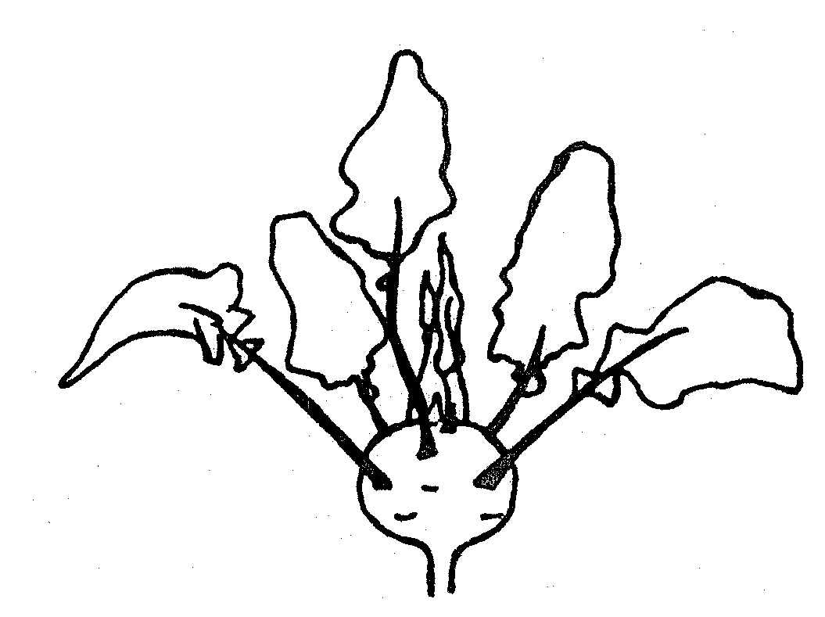 | 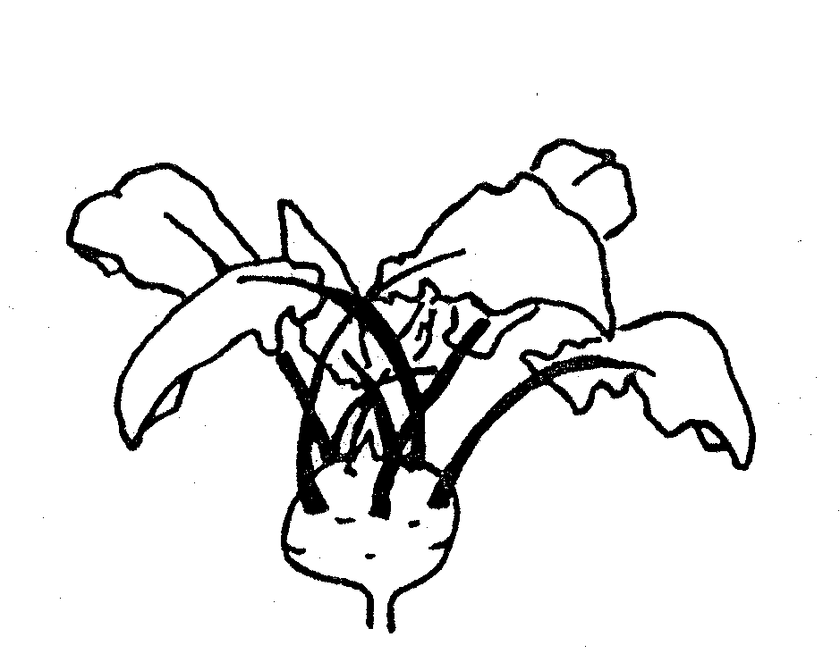
1 | 9
fehlend | vorhanden

Zu 4: Blattstiel: Länge
Zu 8 und 9: Blattspreite: Länge und Breite

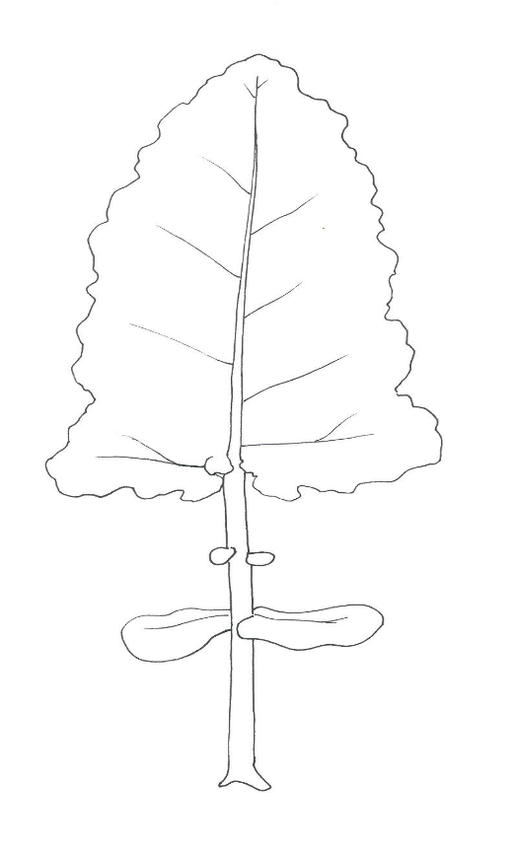
Länge der Blattspreite
Breite der Blattspreite
Länge des Blattstiels

Zu 10: Blattspreite: Form des oberen Teils
lobes: parts of the leaf blade are considered as lobes if the upper notch has at least half the length of the lobe itself.
Lappen: Teile der Blattspreite werden als Lappen angesehen, wenn der obere Einschnitt mindestens die Hälfte der Länge des Lappens ausmacht.
.divisions to midrib

2 lobes
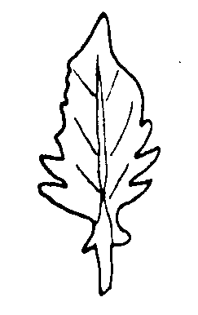 | 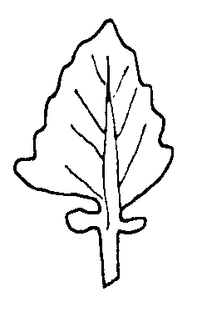 | 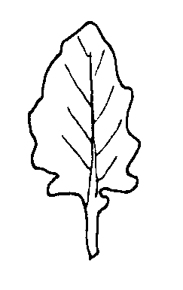 | 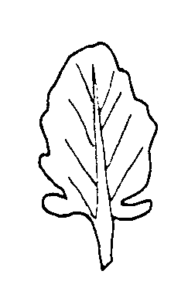 | 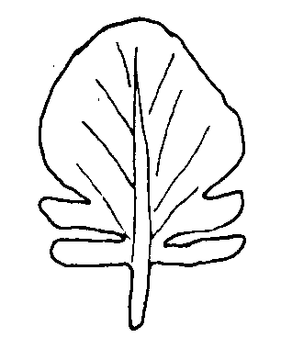
1 | 2 | 3 | 4 | 5
schmal spitz | spitz | stumpf | abgerundet | breit abgerundet

Zu 11-12: Blattspreite: Randeinschnitte (11 und 12)

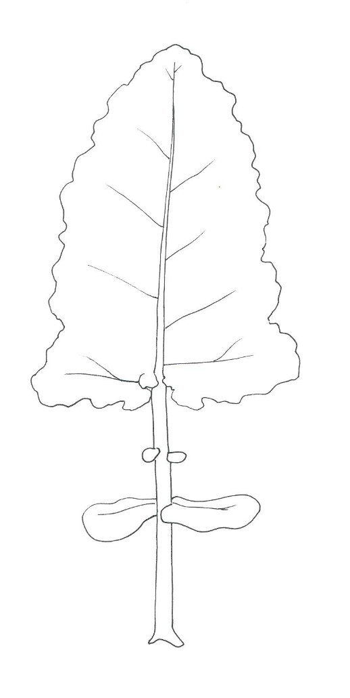

2

1

1

Teil, an dem die Randeinschnitte erfaßt
werden sollten (11 und 12)

Zu 18: Kohlrabi: Anzahl der inneren Blätter

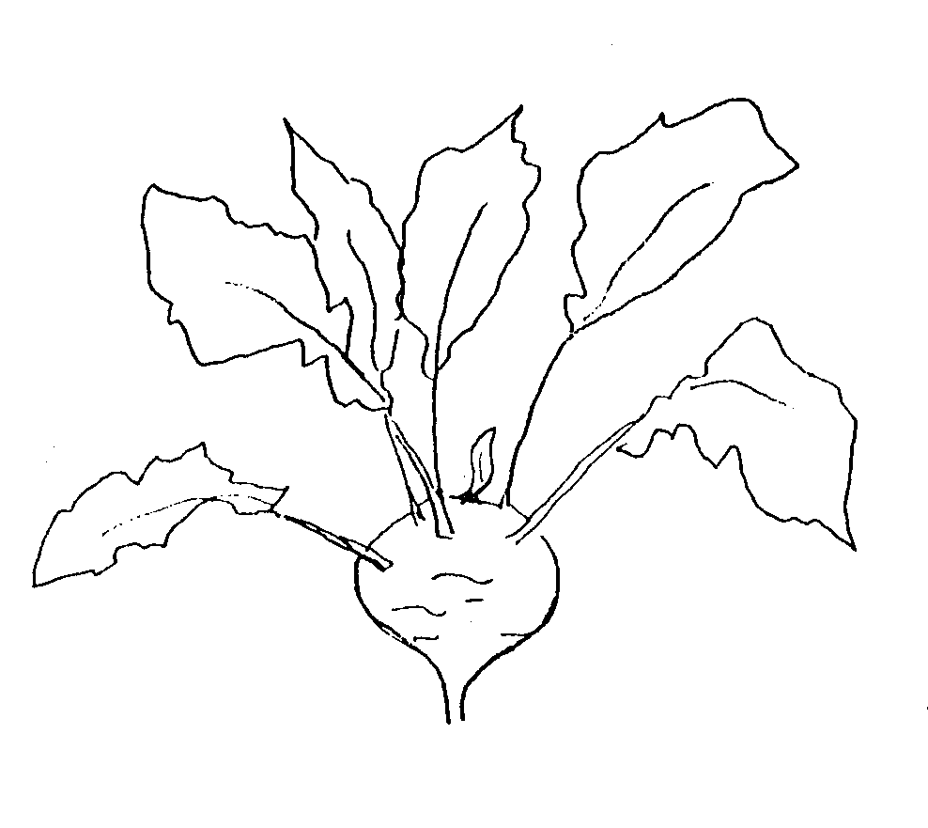 | 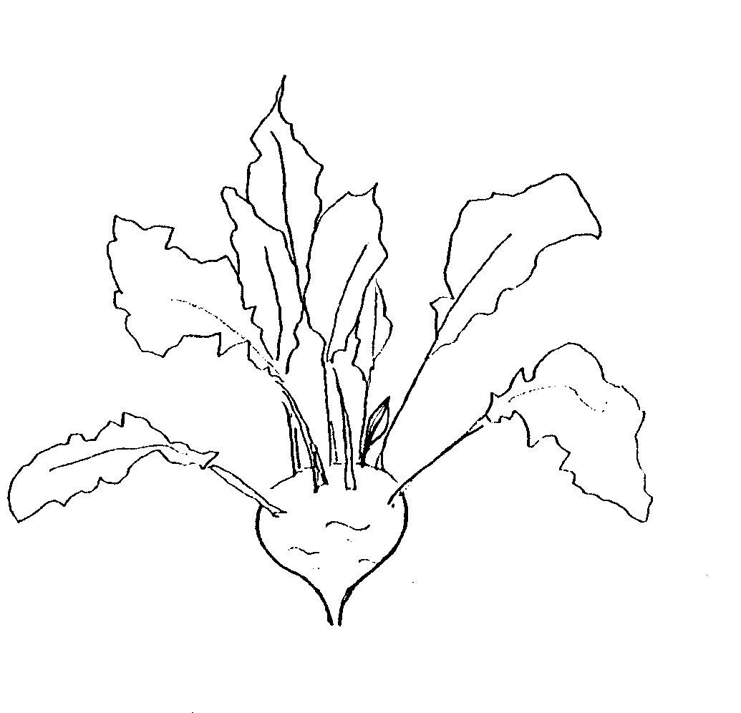 | 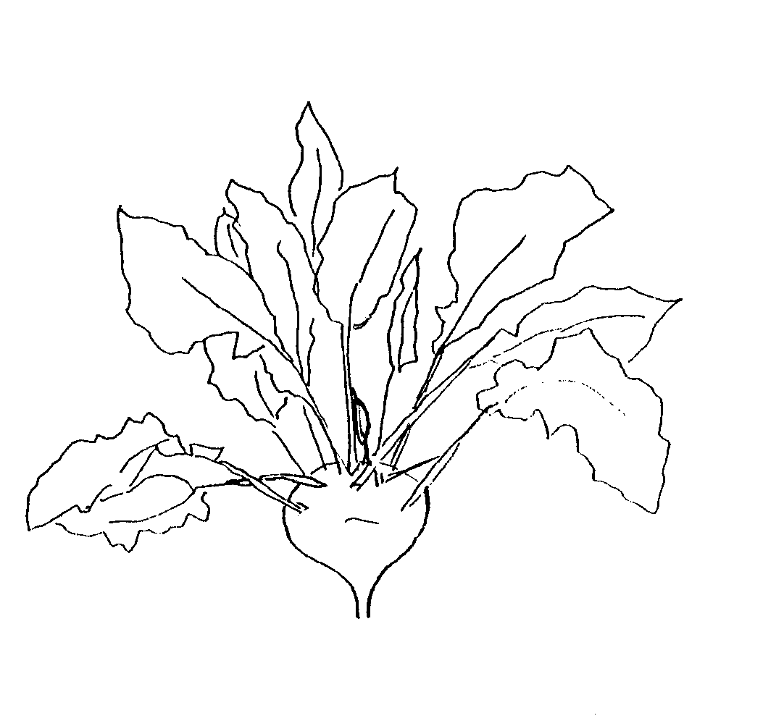
3 | 5 | 7
gering | mittel | groß

Zu 20: Kohlrabi: Form (im Längsschnitt)

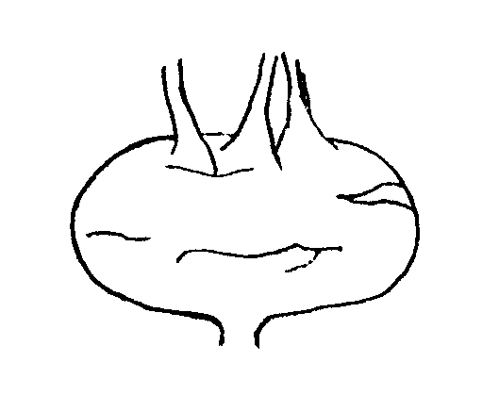 | 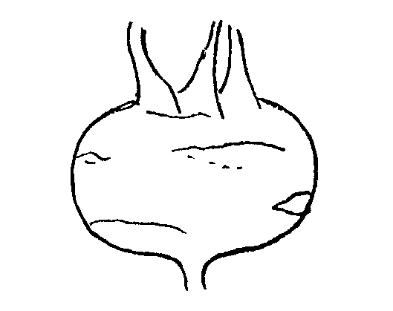 | 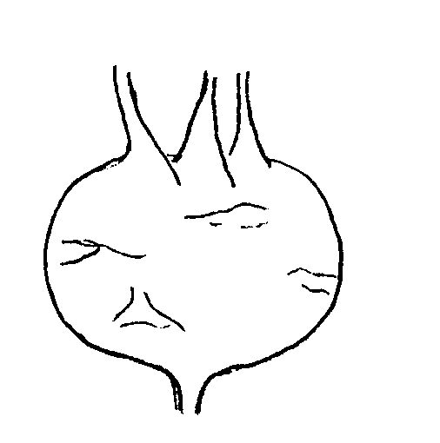
1 | 2 | 3
quer schmal elliptisch | quer elliptisch | quer breit elliptisch

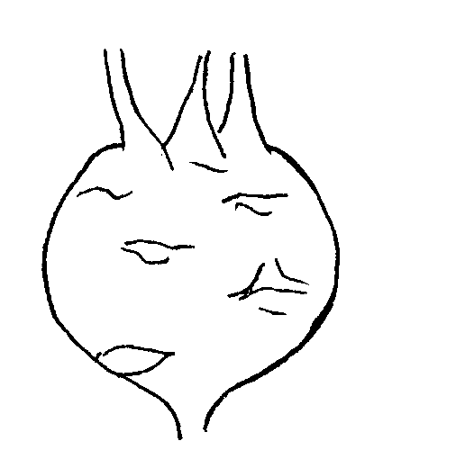 | 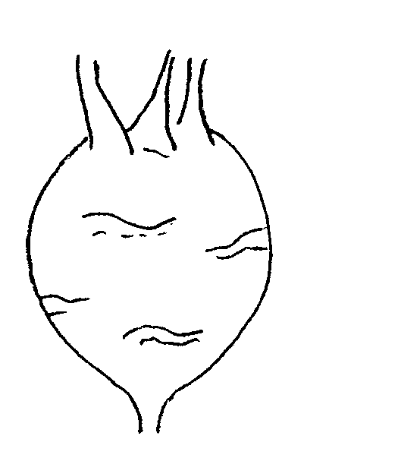
4 | 5
rund | breit elliptisch

Zu 21: Kohlrabi: Form des oberen Endes





3 | 5 | 7
eingesunken | eben | vorgewölbt

Zu 22: Erntereife

Die Erntereife gilt als erreicht, wenn 50% der Kohlrabi einen Durchmesser von 7 cm im Gewächshaus oder von 8 cm im freien Feld erreicht haben.

Zu 23: Männliche Sterilität

Mittels Feldanbau und/oder DNS-Marker-Test zu prüfen.

Im Falle eines Feldanbaus ist die Erfassungsmethode VS. Im Falle eines DNS-Marker-Tests ist die Erfassungsmethode MS.

Feldanbau:

Die Erfassung sollte an vollständig geöffneten Blüten erfolgen. Antippen oder Schütteln des Blütenstiels setzt Pollen frei, der, wenn vorhanden, auf dunkel gefärbtem Papier oder Karton erfasst werden kann. Fehlende Pollenbildung ist ein Hinweis auf männliche Sterilität. Das Vorhandensein von Pollen ist ein Hinweis auf männliche Fertilität.

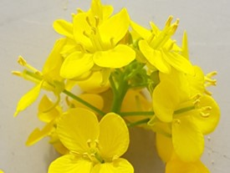 | 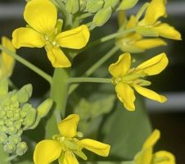
männlich fertil (Pollen vorhanden) | männlich steril (Pollen fehlend)

DNS-Marker-Test:

Ist der Marker für zytoplasmatische männliche Sterilität (CMS-Marker) nicht vorhanden, wird erwartet, dass die Sorte männlich fertile Blüten hat. Ist der CMS-Marker vorhanden, wird erwartet, dass die Sorte männlich sterile Blüten hat.

Falls das Ergebnis des DNA-Marker-Tests die Angaben im TQ nicht bestätigt, sollte ein Feldanbau durchgeführt werden, um zu erfassen, ob die Sorte basierend auf einem anderen Mechanismus männlich fertile oder männlich sterile Blüten aufweist.

Zu 24 bis 27: Resistenz gegen Plasmodiophora brassicae (Pb) – Pathotypen 0 bis 3

1. | Pathogen | Plasmodiophora brassicae
2. | Quarantänestatus | nein
3. | Wirtsarten | Brassica oleracea
4. | Quelle des Inokulums | Naktuinbouw (NL)
5. | Isolat | Pathotypen Pb: 0, Pb: 1, Pb: 2 und Pb: 3
6. | Feststellung der Isolatidentität | mit genetisch definierten Differenzialsorten von Naktuinbouw (NL)  Die aktuellste Tabelle ist verfügbar über ISF unter  https://www.worldseed.org/our-work/plant-health/differential-hosts/
7. | Feststellung der Pathogenität | Symptome an anfälligen Brassica oleracea spp.
8. | Vermehrung des Inoculums
8.1 | Vermehrungsmedium | Pflanzenwurzeln
8.2 | Vermehrungssorte | Anfällige Sorte Bartolo (WC), Granaat (CC)
8.3 | Pflanzenstadium bei der Inokulation | Keimling, 1 Woche nach Aussaat
8.4 | Inokulationsmedium | Wasser
8.5 | Inokulationsmethode | 2 ml Sporensuspension (10⁷ sp/ml)  In die Basis jedes Keimlings pipettieren.
8.6 | Ernte des Inokulums | Ernte der Wurzeln 6-8 Wochen nach der Inokulation.
8.7 | Prüfung des geernteten Inokulums | Mikroskopische Zählung
8.8 | Haltbarkeit/Lebensfähigkeit des Inokulums | Gefroren 3 Jahre, Raumtemperatur 1-2 Tage
9. | Prüfungsanlage
9.1 | Anzahl der Pflanzen pro Genotyp | 20 Pflanzen
9.2 | Anzahl der Wiederholungen | 2 Wiederholungen (2 x 10)
9.3 | Kontrollsorten | Anfällig: Bartolo (WC) ²  Resistent gegen Pathotyp Pb: 0 051632 Bejo (WC), Clapton (CF),  Lodero (RC)  Resistent gegen Pathotyp Pb: 1 Clapton (CF), Lodero (RC)  Resistent gegen Pathotyp Pb: 2 Lodero (RC)  Resistent gegen Pathotyp Pb: 3 051632 Bejo (WC)
9.5 | Prüfungseinrichtung | Gewächshaus oder Klimakammer
9.6 | Temperatur | 20–22 °C
9.7 | Licht | Natürlich, bei Bedarf auf 16 Stunden verlängert
9.9 | Besondere Maßnahmen | Um Fäulnis zu vermeiden, ist eine mäßige Wasserzufuhr erforderlich.  In der ersten Woche ist der Boden satt mit Wasser zu versorgen. Während der Wachstumsphase der Pflanzen darf der Boden nicht  zu trocken sein, um die Temperatur zu senken.
9.8 | Jahreszeit | Nicht im Winter, nicht bei zu warmen Bedingungen, wenn der Test im Gewächshaus durchgeführt wird.
10. | Inokulation
10.1 | Vorbereitung des Inokulums | Symptomatische Wurzeln werden ca. 1 Minute lang in einem Mixer homogenisiert.  Die Keimknospen 1:4 mit entmineralisiertem Wasser verdünnen. Die Mischung weniger als weniger als 1 Minute mixen. (Achtung: Längeres Mixen kann zu Überhitzung der Suspension führen)
10.2 | Quantifizierung des Inokulums | Sporen zählen; auf 10⁷ Sporen pro ml einstellen
10.3 | Pflanzenstadium bei der Inokulation | 1 Woche alte Sämlinge
10.4 | Inokulationsmethode | 1 ml auf beide Seiten an der Basis jedes Keimlings pipettieren, insgesamt 2 ml pro Pflanze.
10.7 | Erfassung, Bewertung und Ende des Tests | 6 Wochen nach der Inokulation (destruktiv)
11. | Erfassungen
11.1 | Methode | Visuell: Beobachtung von starker Knotenbildung und Wachstumsverzögerung  Destruktiv: Beobachtung auf einer Skala von 0 bis 3 für Verkrustungen
11.2 | Erfassungsskala | Klasse 0 = keine Schwellungen oder geringe kleine kugelförmige Knoten  Klasse 1 = sehr geringe Schwellung, meist auf die lateralen Wurzeln beschränkt  Klasse 2 = mäßige Schwellung an lateralen und/oder Pfahlwurzeln oder leichte Schwellung der Hauptwurzel und Bräunung und schließlich Absterben aller lateralen Wurzeln  Klasse 3 = starke Schwellung an lateralen und/oder Pfahlwurzeln
11.3 | Validierung der Prüfung | Validierung anhand von Kontrollsorten. Erwartete Reaktion:  Anfällige Kontrollsorte:  -die meisten Pflanzen in den Klassen 2 und 3  Resistente Kontrollsorte:  -die meisten Pflanzen in den Klassen 0 und 1
12. | Auswertung der Daten hinsichtlich der UPOV-Ausprägungsstufen | [1] nicht vorhanden: Verteilung der Pflanzen in den Klassen vergleichbar mit der anfälligen Vergleichspflanze  [9] vorhanden: Verteilung der Pflanzen in den Klassen vergleichbar mit der resistenten Vergleichspflanze
13. | Kritische Kontrollpunkte | Die Kohlhernie ist ein zoosporischer Pathogen. Isolate räumlich gut voneinander getrennt halten.

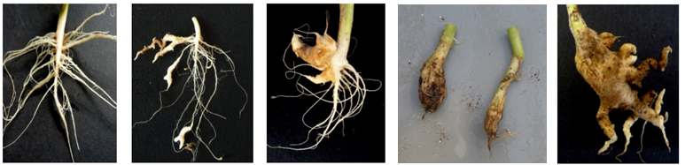
0 = keine Knotenbildung | 1 = geringe kleine Knoten | 2 = mäßige Knotenbildung | 2 = leichte Schwellung der Hauptwurzel, keine lateralen Wurzeln | 3 = starke Knollenbildung

IX. Literatur

Becker, G. (1962): Kohlrabi in: Handbuch der Pflanzenzüchtung, Band VI, 2. Auflage, Paul Parey Verlag, Berlin –Hamburg, 201-203.

Becker-Dillingen, J. (1950): Kohlrabi in: Handbuch des gesamten Gemüsebaues, 5. Auflage, Parey Verlag, Berlin – Hamburg, 331-342.

Hahn, P. und Schmitt, U. (1951): Kohlrabi in: Kohl- und Wurzelgemüse, Arten- und Sortenkunde, Band 2, 1. Auflage, Deutscher Bauernverlag, Berlin, 108-138.

Kampe, K.; Basse, H.; Glaschke, B. und Schreiber, F. (1956): Kohlrabi in: Gemüsesorten, II. Teil (Kohl-, Blatt- und Wurzelgemüse), 1. Auflage, Parey Verlag, Berlin – Hamburg, 44-51.

Wiebe, H.-J. (1989): Vernalisation von wichtigen Gemüsearten – Ein Überblick. Gartenbauwissenschaft 54 (3), Ulmer Verlag, Stuttgart, 97-104.

Vogel, G. (1996): Kohlrabi in: Handbuch des speziellen Gemüsebaues. Ulmer Verlag, Stuttgart, 304 – 323.

X. Technischer Fragebogen

 |  |  |  |  |  | Referenznummer
 |  |  |  |  |  | (nicht vom Anmelder auszufüllen)
TECHNISCHER FRAGEBOGEN
in Verbindung mit der Anmeldung zum Sortenschutz auszufüllen

1. Art Brassica oleracea L. convar. acephala (DC.) Alef. var. gongylodes L.
(Brassica oleracea L. Gruppe Gongylodes)

KOHLRABI

2. Anmelder (Name und Adresse)

3. Vorgeschlagene Sortenbezeichnung oder Anmeldebezeichnung

4. Informationen über Ursprung, Erhaltung und Vermehrung der Sorte

4.1 Erhaltungs- und Vermehrungsmethode

i) Hybride [ ]

ii) offen abblühende Sorte [ ]

iii) Sonstige [ ]

4.2 Sonstige Informationen

5. Anzugebende Merkmale der Sorte (die in Klammern angegebene Zahl verweist auf das entsprechende Merkmal in den Prüfungsrichtlinien; die Ausprägungsstufe, die derjenigen der Sorte am nächsten kommt, bitte ankreuzen).

 | Merkmale |  |  |  | Beispielssorten |  |  | Note
5.1  (1) | Keimpflanze: Anthocyanfärbung der Keimblätter
 | fehlend |  |  |  | Expreß Forcer |  |  | 1[ ]
 | vorhanden |  |  |  | Azur-Star |  |  | 9[ ]
5.2  (14) | Blattspreite: Blasigkeit
 | gering |  |  |  | Avanti |  |  | 3[ ]
 | mittel |  |  |  | Spree |  |  | 5[ ]
 | stark |  |  |  | Lanro |  |  | 7[ ]
5.3  (17) | Blattspreite: Intensität der Grünfärbung
 | sehr hell |  |  |  |  |  |  | 1[ ]
 | hell |  |  |  |  |  |  | 3[ ]
 | mittel |  |  |  | Noriko, Quickstar |  |  | 5[ ]
 | dunkel |  |  |  | Avanti, Lanro |  |  | 7[ ]
 | sehr dunkel |  |  |  | Pader |  |  | 9[ ]
 | Merkmale |  |  |  | Beispielssorten |  |  | Note
5.4  (19) | Kohlrabi: Farbe der Haut
 | weiß |  |  |  | Beas |  |  | 1[ ]
 | weißgrün |  |  |  | Bode, Expreß Forcer, Lanro, Timpano |  |  | 2[ ]
 | grün |  |  |  | Avaya, Erko, Gaston, Noriko |  |  | 3[ ]
 | violett |  |  |  | Azur-Star, Oder, Purpuran |  |  | 4[ ]
5.5  (20) | Kohlrabi: Form (im Längsschnitt)
 | quer schmal elliptisch |  |  |  | Erko |  |  | 1[ ]
 | quer elliptisch |  |  |  | Azur-Star, Quickstar |  |  | 2[ ]
 | quer breit elliptisch |  |  |  | Noriko |  |  | 3[ ]
 | rund |  |  |  | Blaril |  |  | 4[ ]
 | breit elliptisch |  |  |  |  |  |  | 5[ ]
5.6  (22) | Erntereife
 | sehr früh |  |  |  | Expreß Forcer |  |  | 1[ ]
 | früh |  |  |  | Azur-Star, Quickstar |  |  | 3[ ]
 | mittel |  |  |  | Lanro |  |  | 5[ ]
 | spät |  |  |  | Delikateß blauer |  |  | 7[ ]
 | sehr spät |  |  |  | Blaril |  |  | 9[ ]
5.7  (24) | Resistenz gegen Plasmodiophora brassicae (Pb)  – Pathotyp Pb: 0
 | fehlend |  |  |  | Eder
  1 [ ]
 | vorhanden |  |  |  | Fonda
  9 [ ]
 | nicht geprüft |  |  |  |  |  |  | [ ]
5.8  (25) | Resistenz gegen Plasmodiophora brassicae (Pb)  – Pathotyp Pb: 1
 | fehlend |  |  |  | Eder
  1 [ ]
 | vorhanden |  |  |  | Fonda
  9 [ ]
 | nicht geprüft |  |  |  |  |  |  | [ ]
 | Merkmale |  |  |  | Beispielssorten |  |  | Note
5.9  (26) | Resistenz gegen Plasmodiophora brassicae (Pb)  – Pathotyp Pb: 2
 | fehlend |  |  |  | Eder, Fonda
  1 [ ]
 | vorhanden
  9 [ ]
 | nicht geprüft |  |  |  |  |  |  | [ ]
5.10  (27) | Resistenz gegen Plasmodiophora brassicae (Pb)  – Pathotyp Pb: 3
 | fehlend |  |  |  | Eder
  1 [ ]
 | vorhanden |  |  |  | Fonda
  9 [ ]
 | nicht geprüft |  |  |  |  |  |  | [ ]
6. Ähnliche Sorten und Unterschiede zu diesen Sorten

Bezeichnung der ähnlichen Sorte |  | Merkmal, in dem die ähnliche Sorte unterschiedlich ist ^{o)} |  | Ausprägungsstufe der ähnlichen Sorte |  |  | Ausprägungsstufe der Kandidatensorte
_______________
^{o)} Sofern die Ausprägungsstufen der beiden Sorten identisch sind, bitte die Größe des Unterschieds angeben.

7. Zusätzliche Informationen zur Erleichterung der Unterscheidung der Sorte

7.1 Resistenz gegen Schadorganismen

7.2 Besondere Bedingungen für die Prüfung der Sorte

Sorte für Gewächshausanbau 1 [ ]

Sorte für Feldanbau im Frühjahr 2 [ ]
Sommer 3 [ ]
Herbst 4 [ ]

7.3 Sonstige Informationen

Ein repräsentatives Foto von einer oder mehreren Blattspreiten der Sorte sollte dem Technischen Fragebogen beigefügt werden.

8. Genehmigung zur Freisetzung

a) Ist es erforderlich, eine vorherige Genehmigung zur Freisetzung der Sorte gemäß der Gesetzgebung für Umwelt, Gesundheits- und Tierschutz zu erhalten?

Ja [ ] Nein [ ]

b) Wurde eine solche Genehmigung erhalten?

Ja [ ] Nein [ ]

Sofern die Frage mit “ja” beantwortet wurde, bitte eine Kopie der Genehmigung beifügen.

[Ende des Dokuments]

Vom 5. bis 8. Mai 2025 auf elektronischem Wege abgehalten.
See document TGP/7 “Development of Test Guidelines”, Annex 3 “Guidance Notes (GN) for the TG Template”, GN 25 “Recommendations for conducting the examination” (http://www.upov.int/edocs/tgpdocs/en/tgp_7.pdf)
See document TGP/7 “Development of Test Guidelines”, Annex 3 “Guidance Notes (GN) for the TG Template”, GN 20 “Presentation of characteristics: States of expression according to type of expression of a characteristic”, 2. “Qualitative Characteristics” (http://www.upov.int/edocs/tgpdocs/en/tgp_7.pdf)
Die Beschreibung des Verfahrens zur Prüfung männlicher Sterilität für Brassica (CMS-Marker) fällt unter ein Geschäftsgeheimnis. Der Inhaber des Geschäftsgeheimnisses, Syngenta Seeds B.V., hat der Verwendung des CMS-Markers ausschließlich zum Zwecke der Prüfung der Unterscheidbarkeit, Homogenität und Beständigkeit (DUS) und zur Erstellung von Sortenbeschreibungen durch UPOV und Behörden von Verbandsmitgliedern zugestimmt. Syngenta Seeds B.V. erklärt, dass weder UPOV noch Behörden von Verbandsmitgliedern, die den CMS-Marker für oben genannte Zwecke nutzen, für den etwaigen Missbrauch/die Nutzung des CMS-Markers durch Dritte zur Verantwortung gezogen werden. Nehmen Sie bitte Kontakt zu Naktuinbouw, Niederlande, auf, um für oben genannte Zwecke Informationen zu dem CMS-Marker zu erhalten.
Naktuinbouw: resistentie@naktuinbouw.nl
WC=Weißkohl, CC=Chinakohl, RC=Rotkohl, CF=Blumenkohl

